République Islamique de Mauritanie

Honneur – Fraternité – Justice

Ministère de l’Enseignement Supérieur et de la Recherche Scientifique



Institut Supérieur d’Enseignement Technologique de Rosso



Société Nationale des Aménagements Agricoles et des Travaux

Département de Génie Électromécanique

Mémoire de License Professionnelle en Génie Électromécanique

Thème du mémoire:

Amélioration de la Maintenance des Pelles Hydrauliques

(Pelle Standard ZX330-3)

Encadré par:

Ing. Cheikh Kaber Bouhamadi

Elaboré par:

Oussama Mohamed Teyib

El Bechir Sidi Sidiya

Mohamedou Ahmed Kleib

Année universitaire 2023-2024

# Dédicace

# Remerciements

Table des matières

Dédicace I

Remerciements II

Liste des figures V

Liste des tableaux VI

Liste des abréviations VII

1. Introduction générale 1

2. Présentation de l’entreprise 2

2.1. Introduction 2

2.2. Domaines d’activité 2

2.3. Engins 2

2.4. Organigramme 5

2.5. Service de maintenance 5

3. Les pelles hydrauliques 6

3.1. Pelle Standard 6

3.2. Pelle Hitachi ZX330-3 6

3.3. Principe de fonctionnement de ZX330-3 Error! Bookmark not defined.

4. Les circuits hydrauliques de la pelle ZX330-3 9

4.1. Le circuit pilote 10

4.1.1. Les composants et le fonctionnement du circuit: 10

4.1.2. Exemple de scénarios de commande 13

4.1.3. Les avantages du circuit pilote 13

4.2. Les circuits des actionneurs: 14

4.2.1. Les composants 14

4.2.2. Principe de fonctionnement: 16

4.2.3. Le dimensionnement des différents composants 20

5. L’Améliorations de la Maintenance de ZX330-3 22

5.1. Généralité sur la Maintenance 22

5.1.1. Les avantages de la maintenance 22

5.1.2. Les cinq niveaux de la maintenance 22

5.1.3. Les types de la maintenance 23

5.1.4. L’AMDEC 23

5.2. L’Application de l’AMDEC sur la partie hydraulique de ZX330-3 25

5.3. Digramme de Pareto 28

6. Conclusion et recommandations 29

7. Référence bibliographique 30

# Liste des figures

Figure 1: Le filtre hydraulique 11

Figure 2: Le réservoir 12

Figure 3: Circuit pilote 13

Figure 4: Le schéma du distributeur 16

Figure 5: Les circuits des actionneurs 19

# Liste des tableaux

Tableau 1: Les engins de la SNAAT 3

Tableau 2: Les dimensions des vérins 20

Tableau 3: Le dimensionnement des vérins 21

Tableau 4: Les cinq niveaux de la maintenance 22

Tableau 5: Les critères de la criticité 24

Tableau 6: Les niveaux de la criticité 25

Tableau 7: L’AMDEC de ZX330-3 (Partie hydraulique) 25

# Liste des abréviations

ISET:

SNAAT:

AFNOR:

ZX:

m:

AMDEC:

# Introduction générale

Bismillah.

….

…

Dans le premier chapitre, nous présenterons l’entreprise, son historique, ses activités et son organigramme.

# Présentation de l’entreprise

## Introduction

La Société Nationale des Aménagements Agricoles et des Travaux (SNAAT) a été créé par le décret N° 037/PM/09 en date du 27 Janvier 2009, elle a pour mission de contribuer à la mise en œuvre de la politique nationale dans le domaine de l’agriculture et de la sécurité alimentaire à travers la réalisation des travaux et la fourniture de services en matière d’aménagements hydro-agricoles.

## Domaines d’activité

La SNAAT intervient sur toute l’étendue du territoire national, avec un accent particulier sur les zones agro-pastorales. Ses activités incluent :

* Aménagements et réhabilitation hydro-agricoles: La SNAAT entreprend des travaux pour améliorer les infrastructures agricoles et hydrauliques, permettant une meilleure gestion de l'eau pour l'irrigation et d'autres usages agricoles.
* Entretien et curage des axes hydrauliques: Ces opérations sont essentielles pour maintenir et améliorer le débit des cours d'eau, canaux et autres infrastructures hydrauliques, assurant ainsi une gestion efficace des ressources en eau.
* Travaux de désenclavement des zones de production agricoles: La SNAAT œuvre à améliorer l'accès aux zones agricoles en développant et en réhabilitant les infrastructures routières et autres voies de communication.
* Programmes annuels des digues, diguettes et pare-feu: La mise en place et l'entretien de ces infrastructures permettent de protéger les terres agricoles contre les inondations et les feux, assurant ainsi la pérennité des productions agricoles.

## Engins

Sur le plan d’équipement en matériel roulant, la SNAAT dispose du matériel suivant:

* Niveleuses
* Bulldozers
* Compacteurs
* Citernes
* Portes-engins
* Pelles Standard (Bras court)
* Pelles Bras long
* Pelles sur Pneus
* Pelles Amphibies
* Pelles Humides
* Chargeuses

Ce matériel est réparti au niveau des chantiers conformément à un plan d’action de mise en œuvre des différentes des actions de la société, chaque engin a un rôle spécifique dans un chantier donné, le tableau ci-après présente le nom et le rôle de chaque engin:

Tableau 1: Les engins de la SNAAT

|  |  |  |
| --- | --- | --- |
| Type d’engin | Rôle | Photo d’engin |
| Pelle Amphibie: **Permet** de travailler en toute sécurité**sur l’eau**, dans les **zones humides** et **marécageuses**.  Marque: VOLVO EC210BLC | - Faucardage: Opération de fauchage des végétaux qui bordent les cours d'eau, afin de garantir le bon écoulement des eaux. |  |
| Pelle Humide: Conçue pour les travaux dans les zones humides. Elle peut plonger au fond d’eau de profondeur environ 2 m.  Marque: CZDM AE210-1 | - Faucardage  - Curage: opération consiste à extraire et exporter les [sédiments](https://fr.wikipedia.org/wiki/S%C3%A9diment) qui se sont accumulés par [décantation](https://fr.wikipedia.org/wiki/D%C3%A9cantation) sous l'eau. |  |
| Pelle standard (Bras Court):  Pelle sur chenille à plusieurs utilisations  Marque: HITACHI ZX330-3  Moteur: ISUZU | - Curage  - Création des canaux  - Chargement des camions |  |
| Pelle Bras Long: Conçue pour des travaux en profondeur ou en hauteur  Marque : HITACHI  Type: ZX 330-3 | - Curage  - Faucardage |  |
| Chargeuse;  Marque: JOHN DEERE  Types: 644J / 644K | - Décapage  - Chargement des camions |  |
| Niveleuse:  Marque: JOHN DEERE  Type: 770D / 770G | - Planage  - Nivellement  - Création des pistes  - Diguettes  - Etalage |  |
| Compacteur:  Marque: VOLVO  Type; ZD100F | - Compactage de sol |  |
| Bull:  Marque: JOHN DEERE  Type: 850J | - Décapage  - Planage de surface |  |

## Organigramme

L’organigramme de la SNAAT.

## Service de maintenance

Le service de maintenance a pour but d’assurer le bon fonctionnement des équipements (engins, camions, véhicules) en appliquant ces fonctions de base

* Fonction Maintenance corrective: c’est-à-dire le dépannage et la réparation des équipements défaillants
* Fonction Maintenance préventive: c’est-à-dire la prévention du risque de défaillance
* Fonction Amélioration des équipements.

Objectifs de service maintenance

* Diminuer le nombre de pannes
* Diminuer les couts de maintenance
* Améliorer la disponibilité
* Améliorer la qualité de service

Dans le cadre de notre stage au service de maintenance, nous avons choisi de nous concentrer sur la maintenance des pelles hydrauliques. Ce choix s'explique par la complexité particulière de ces engins par rapport à d'autres équipements utilisés dans la SNAAT.

La maintenance des pelles hydrauliques requiert une expertise approfondie en raison de la diversité et de la sophistication des systèmes hydrauliques qu'elles intègrent. Ces machines sont cruciales pour une variété de tâches sur les chantiers, de l'excavation au levage de charges lourdes, rendant leur fiabilité et performance essentielles pour le bon déroulement des projets.

# Les pelles hydrauliques

La pelle hydraulique est un engin automoteur à roues ou à chenilles ayant une structure supérieure capable de tourner, pour certains, à 360°, ayant un équipement permettant de creuser avec un godet.

Les pelles sont produites par plusieurs fabricants à travers le monde. Parmi les plus célèbres, on trouve des entreprises comme Caterpillar, Komatsu, Volvo et Hitachi.

Le fournisseur principal de pelles pour la SNAAT c’est Hitachi Construction Machinery, une entreprise japonaise connue pour ses produits de haute qualité et facile à entretenir.

## Pelle Standard

Les pelles hydrauliques sont hautement modifiables (c’est-à-dire, personnalisables) et de nouvelles fonctionnalités peuvent leur être ajoutées et leurs systèmes peuvent être modifiés ou remplacés de manière efficace.

Généralement, la pelle hydraulique bras court à chenille est considérée comme le modèle de base ou le standard à partir duquel d'autres variantes sont développées pour répondre à des besoins spécifiques. Par exemple: la pelle bras long est une variante qui offre une portée étendue et la pelle à roues est une variante conçu pour une meilleure mobilité sur des terrains variés et pour une utilisation routière.

Dans notre stage, nous avons choisi d’étudier et d’entretenir la pelle Hitachi ZX330-3, une pelle standard connue pour sa combinaison de puissance, d'efficacité et de fiabilité

## Pelle Hitachi ZX330-3

La pelle Hitachi ZAXIS 330-3 est une machine excavatrice de taille moyenne qui fait partie de la série ZAXIS de Hitachi, réputée pour sa robustesse et ses performances sur les chantiers.

Elle est équipée d'un moteur diesel de haute performance qui offre une puissance suffisante pour les travaux de terrassement et d'excavation.

Elle a une capacité de levage considérable, ce qui lui permet de manipuler des charges lourdes avec précision. Elle est polyvalente et peut être équipée d'une variété d'accessoires et de godets pour s'adapter à différents types de travaux, tels que le creusement de tranchées, le chargement de matériaux et même la démolition légère.

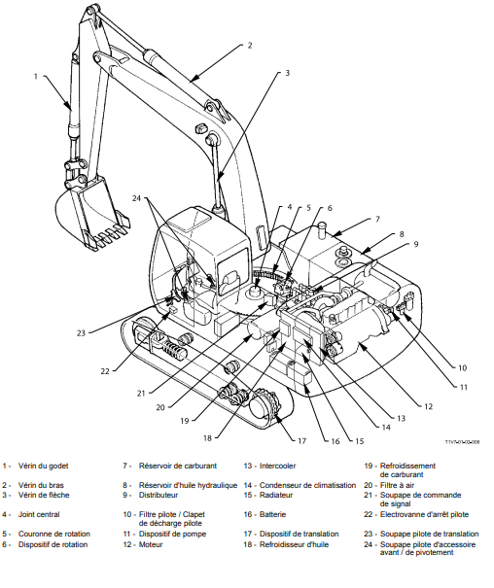

Figure 1: Les composants de la pelle ZX330-3

### Les composants:

* **Moteur diesel**: Un moteur diesel robuste, de la série Isuzu, qui fournit la puissance nécessaire pour les opérations d'excavation et de levage.
* **Système hydraulique**: Un système hydraulique avancé qui permet un contrôle précis des mouvements de la pelle et des accessoires, comprenant les vérins hydrauliques pour le bras, le godet et la flèche et les moteurs hydrauliques.
* **Cabine de l'opérateur**: Spacieuse et ergonomique, équipée de sièges confortables, de commandes intuitives et d'un système de climatisation pour le confort de l'opérateur.

La cabine est montée sur une plateforme tournante qui repose sur un moteur d'orientation hydraulique. Ce moteur permet à l'opérateur de faire pivoter la cabine dans n'importe quelle direction (360 degrés), offrant une grande flexibilité et un meilleur contrôle du chantier.

* **Flèche, Bras et Godets** :

****Flèche****: La partie de la pelle qui relie le châssis principal au bras. Elle permet de lever et d'abaisser le bras et le godet, jouant un rôle crucial dans l'excavation et le levage.

****Bras****: La partie articulée fixée à la flèche, portant le godet et permettant des mouvements plus précis et des actions d'excavation.

**Godets**: Des accessoires de creusement qui peuvent être interchangeables pour diverses tâches, comme le terrassement, le curage, etc.

Chacun de ces composants porte un vérin hydraulique qui permet ses mouvements.

La flèche possède deux vérins hydraulique. La raison de cette conception est que deux vérins répartissent mieux la charge, ce qui réduit la pression sur chaque vérin et prolonge la durée de vie de la flèche.

* **Train de Roulement**: Composé de chenilles robustes et d'une sous-structure solide permettant à la pelle de se déplacer efficacement sur divers types de terrains.

**Deux moteurs hydrauliques, un à droite et l’autre à gauche, appelés** les moteurs de barbotins entrainent les chenilles en permettant le déplacement de la machine.

* **Contrepoids**: Situé à l'arrière de la pelle, il offre une stabilité supplémentaire lors des opérations de levage et d'excavation.
* **Électronique et commandes**: Des systèmes électroniques modernes pour le contrôle et la surveillance des performances de la pelle, intégrés à la cabine.
* **Système de refroidissement**: Assure le maintien de la température optimale du moteur et des composants hydrauliques pour une longue durée de vie et des performances constantes.

Dans le cadre de notre stage, nous avons choisi de nous concentrer sur la maintenance du système hydraulique de la pelle ZX330-3. Ce choix s'explique par l’importance et la complexité particulière de ce système.

# Les circuits hydrauliques de la pelle ZX330-3

Les circuits hydrauliques de la pelle hydraulique Hitachi ZX330 jouent un rôle crucial dans le fonctionnement de la machine. Ils permettent de contrôler divers composants, notamment le godet, le bras, la flèche, les barbotins de transmission, et le système de rotation de la cabine. Chaque circuit est conçu pour fournir puissance, précision, et efficacité, garantissant des performances optimales sur le terrain et tous ces circuits sont commandées par le circuit pilote.

## Le circuit pilote

Le circuit pilote est un sous-système essentiel pour contrôler les vannes principales de la pelle. Il utilise une pression plus faible pour manipuler les vannes directionnelles, lesquelles dirigent le fluide à haute pression vers les actionneurs principaux comme les vérins et les moteurs hydrauliques.

### Les composants et le fonctionnement du circuit:

1. La pompe pilote:

C’est une pompe à engrenages utilisée pour générer la pression hydraulique nécessaire pour le circuit pilote.

La pompe pilote aspire le fluide hydraulique du réservoir et le comprime à l’aide des engrenages pour atteindre la pression nécessaire (de 34 à 48 bars).

Cette pompe est entrainée par le moteur thermique via un arbre de transmission.

1. Les leviers de commande (manettes et pédales):

Les leviers de commande sont des dispositifs manuels utilisés par l'opérateur pour contrôler les mouvements de la machine.

Lorsque l’opérateur tire le levier de commande, cela envoie un signal électrique à une électrovanne.

1. Les électrovannes:

Des vannes contrôlées électriquement qui reçoivent des signaux des leviers de commande (via un contrôleur électronique). Elles modulent la pression et le débit hydraulique envoyés aux vannes de commande en réponse aux signaux électriques.

1. La vannes pilote:

Les vannes pilotes reçoivent la pression modulée par les électrovannes.

Elles convertissent cette pression en un signal hydraulique proportionnel qui est envoyé aux vannes principales.

À l'intérieur des vannes pilotes, il y a des tiroirs qui se déplacent en réponse à la pression pilote, ouvrant ou fermant le passage d'huile.

1. Les vannes principales:

Les vannes principales reçoivent les signaux hydrauliques des vannes pilotes.

À l'intérieur, ces vannes ont des tiroirs plus grands qui régulent le débit et la direction de l'huile haute pression vers les actuateurs (cylindres et moteurs hydrauliques).

Les mouvements des tiroirs principaux sont proportionnels aux signaux reçus des vannes pilotes, permettant un contrôle précis des mouvements de la pelle.

1. Les flexibles hydrauliques:

Sont des tuyaux qui transportent l'huile entre les composants du système, assurant le bon fonctionnement du circuit.

1. Les filtres hydrauliques:

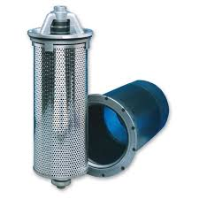Les filtres hydrauliques éliminent les particules et les impuretés du fluide, protégeant ainsi les composants du circuit contre l'usure et les dommages.

Figure 2: Le filtre hydraulique

1. Le réservoir:

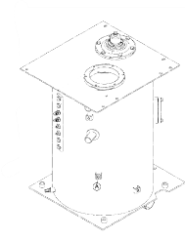Son rôle est de stocker le fluide hydraulique pour maintenir une alimentation continue en fluide.

Sa capacité est généralement de 200 à 400 litres.

Figure 3: Le réservoir

Voici le schéma hydraulique du circuit pilote:

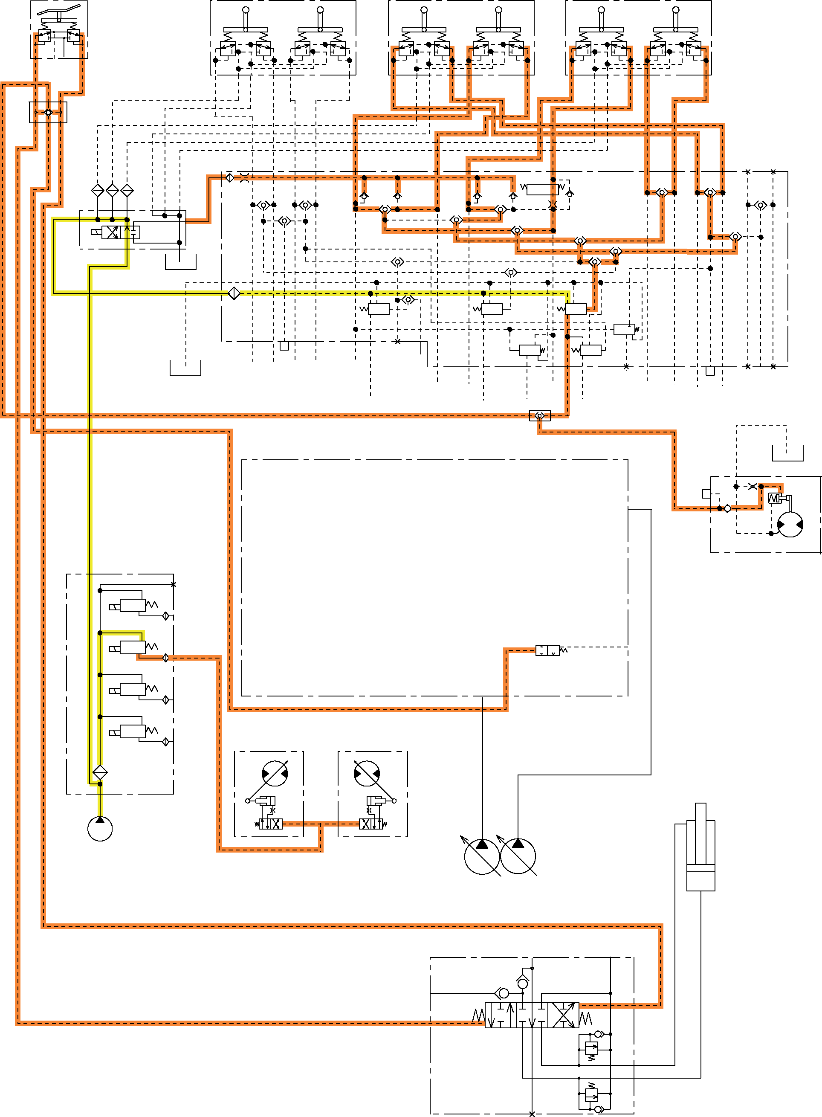

Figure 4: Circuit pilote

### Exemple de scénarios de commande

On va prendre la levée du bras comme exemple:

1. L'opérateur pousse la manette du bras vers l'avant.
2. Le signal électronique est transmis à la vanne pilote correspondante.
3. La vanne pilote ouvre un chemin pour que le fluide hydraulique de la pompe de pilote active la vanne principale.
4. La vanne principale dirige alors le fluide hydraulique sous haute pression vers le vérin de levée du bras.

### Les avantages du circuit pilote

* Précision: Permet un contrôle fin et précis des mouvements de la pelle, essentiel pour des opérations délicates et complexes.
* Réduction des Efforts: Les commandes de l'opérateur nécessitent moins de force pour actionner les mouvements de la pelle, améliorant ainsi le confort et l'efficacité.
* Fiabilité: Conçu pour fonctionner de manière fiable sous des conditions de travail variées et intenses.

## Les circuits des actionneurs:

Les circuits hydrauliques des actionneurs sont conçus pour contrôler les différents mouvements de la machine, tels que la rotation de la cabine, le déplacement des chenilles, et le fonctionnement du bras, de la flèche et du godet.

### Les composants

Les principaux composants des circuits hydrauliques sont:

1. Pompes hydrauliques principales:

La pelle ZX330-3 est équipé de deux pompes hydrauliques à pistons axiaux. Ces pompes fournissent le fluide hydraulique sous haute pression nécessaire pour actionner les différents composants de la pelle.

Ces pompes sont entrainées par le moteur thermique via un arbre de transmission.

Leur pression maximale est d’environ 350 bars.

1. **Le distributeur hydraulique:**

Le distributeur hydraulique dirige le fluide hydraulique vers les différents actionneurs en fonction des commandes de l'opérateur. Ils permettent de contrôler le débit et la pression du fluide envoyé aux vérins et aux moteurs hydrauliques.

Le distributeur de la pelle ZX330-3 est réparti à l’intérieur en deux parties, chaque partie est responsables de certaines fonctionnalités de la pelle.

Le distributeur comporte des vannes (les vannes principales) qui sont utilisé pour diriger le fluide vers un actionneur. Ces vannes comportes des tiroirs qui s’ouvrent ou se ferment pour permet de commander le passage du fluide.

Le fonctionnement du distributeur comme déjà dit est commandé par le circuit pilote.

1. Les vérins hydrauliques:

Les vérins hydrauliques sont utilisés pour les mouvements linéaires, tels que le levage de la flèche, le déplacement du bras et le basculement du godet. Ils convertissent l'énergie hydraulique en énergie mécanique pour effectuer ces mouvements.

1. Les moteurs hydrauliques:

Les moteurs hydrauliques sont utilisés pour les mouvements rotatifs, comme la rotation de la cabine et le déplacement des chenilles. Ils convertissent l'énergie hydraulique en énergie mécanique pour produire ces mouvements rotatifs.

Les moteurs sont: Le moteur d’orientation et les barbotins

La pelle ZX330-3 comporte deux barbotins, un à droite et l’autre à gauche, qui travaillent séparément, c’est-à-dire qu’ils sont commandés par deux parties différentes du distributeur.

1. Les soupapes de sécurité:

Les soupapes de sécurité protègent le système hydraulique contre les surpressions en libérant le fluide en excès lorsque la pression dépasse un certain seuil.

1. Autres composants

Les composants qui sont déjà expliqués comme les filtres, le réservoir et les flexibles.

### Principe de fonctionnement:

Le principe de fonctionnement des circuits hydrauliques des actionneurs repose sur la transmission de l'énergie hydraulique à travers un fluide pour effectuer des mouvements spécifiques de la machine.

Voici un aperçu détaillé du principe de fonctionnement:

1. ****Génération de la pression hydraulique****

Le moteur de la pelle entraîne les pompes hydrauliques (Pompe 1 et Pompe 2). Ces pompes aspirent le fluide hydraulique du réservoir et le pressurisent, générant ainsi l'énergie hydraulique nécessaire pour le fonctionnement des actionneurs.

2. ****Distribution du fluide hydraulique****

Le fluide hydraulique sous pression est dirigé vers le distributeur hydraulique. Le distributeur est composé des plusieurs vannes principales contrôlées par l'opérateur via des leviers dans la cabine. Lorsque l'opérateur actionne un levier, il envoie un signal au vanne correspondant.

Le distributeur est réparti à l’intérieur en deux parties, une partie à quatre tiroirs alimentée par la pompe 1 et une partie à 5 tiroirs alimentée par la pompe 2.

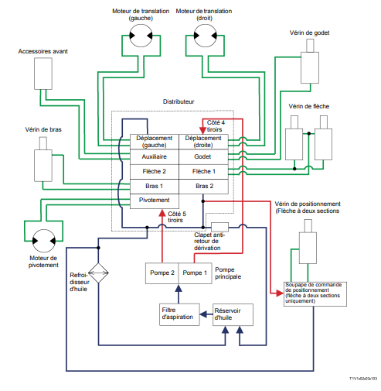

Figure 5: Le schéma du distributeur

**Interprétation du schéma:**

La partie à 4 tiroirs est responsable de mouvements du barbotin à droite, du godet, du vérin droit de la flèche, et du bras.

La partie à 5 tiroirs est responsable de mouvements du barbotin à gauche, du bras, du moteur d’orientation, du vérin gauche de la flèche, et d’une fonction auxiliaire.

Le fonctionnement du bras tandis qu’il a un seul vérin nécessite deux tiroirs (et par conséquence deux pompes). Cette répartition de la charge hydraulique sur deux circuits permet de mieux gérer la puissance hydraulique et de réduire la surcharge sur une seule ligne. Cela améliore l'efficacité et la durabilité du système hydraulique.

Le vérin de positionnement permet de positionner la pelle sur le sol pendant le travail. Dans la pelle ZX330-3 ce système n’est pas utilisé. Des autres variantes de la pelle comme ZX180W (une pelle à roues) utilise ce système.

La ligne auxiliaire permet de connecter et d'utiliser divers accessoires hydrauliques tels que des marteaux-piqueurs, des grappins, des tarières, etc. Ces outils étendent les capacités de la pelle pour accomplir une plus grande variété de tâches.

3. ****Actionnement des vérins et moteurs hydrauliques****

Le distributeur hydraulique contrôle le débit et la direction du fluide vers les vérins ou moteurs hydrauliques, en fonction des commandes de l'opérateur.

* **Vérins hydrauliques (flèche, bras, godet)**: Le fluide hydraulique entre dans l'une des deux chambres du cylindre, poussant le piston et créant un mouvement linéaire. Par exemple, pour lever la flèche, le distributeur dirige le fluide vers la chambre inférieure du vérin de la flèche, ce qui pousse le piston vers le haut et soulève la flèche.
* **Moteurs hydrauliques (rotation de la cabine, déplacement des chenilles)**: Le fluide hydraulique est dirigé vers les moteurs hydrauliques qui convertissent l'énergie hydraulique en énergie mécanique rotative.

Les actionneurs ont presque les mêmes circuits, la différence est le type d’actionneur lui-même (un vérin ou un moteur hydraulique).

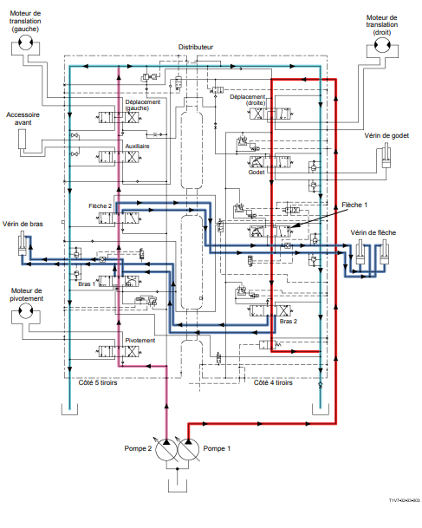

Figure 6: Les circuits des actionneurs

Ce schéma présente tous les circuits des actionneurs:

- Le circuit du godet

- Le circuit du bras

- Le circuit de la flèche

- Le circuit des barbotins

- Le circuit du moteur d’orientation (moteur de pivotement).

- Le circuit des accessoires

4. ****Retour et filtration du fluide****

Après avoir effectué son travail dans les actionneurs, le fluide hydraulique retourne au réservoir via des flexibles de retour. Avant de revenir au réservoir, le fluide passe par des filtres pour éliminer les contaminants et garantir la propreté du système. Le réservoir permet également de refroidir le fluide avant qu'il ne soit à nouveau pompé dans le système.

5. Contrôle de la pression et de la sécurité

Le système hydraulique est équipé de soupapes de sécurité pour prévenir les surpressions. Ces soupapes s'ouvrent automatiquement pour relâcher le fluide excédentaire lorsque la pression dépasse les limites de sécurité, protégeant ainsi les composants du système contre les dommages.

### Le dimensionnement des différents composants

Le dimensionnement des différents composants d'un système hydraulique, comme celui d'une pelle ZX330-3, est crucial pour assurer une performance optimale, une efficacité énergétique, et une longévité du système. Voici un aperçu des considérations de dimensionnement pour les principaux composants:

* Pompes principales:

Peuvent avoir des débits de 400 L/min et leur pression de service est de 343 bars.

* Les vérins hydrauliques:

Tableau 2: Les dimensions des vérins

|  |  |  |  |
| --- | --- | --- | --- |
| Vérin | Diamètre du piston | Diamètre de la tige | Course du vérin |
| Vérin du godet | 150 mm | 100 mm | 1.5 m |
| Vérin du bras | 170 mm | 110 mm | 1.7 m |
| Vérins de la flèche | 180 mm | 120 mm | 2 m |

La pression hydraulique d’un vérin est de 34,3 MPa et son débit est de 400 l/min.

Pour calculer la force exercée par un vérin hydraulique on utilise la formule:

Où:

est la force (en Newtons, N)

est la pression hydraulique (en Pascals, Pa)

est l'aire de la section transversale du piston (en mètres carrés, m²)

Pour calculer la puissance hydraulique on utilise la formule:

Où:

est la puissance hydraulique (en Watts, W)

est le débit (en mètres cubes par seconde, m³/s)

est la pression hydraulique (en Pascals, Pa)

Pour calculer la vitesse de déplacement du piston on utilise la formule:

Où:

est la vitesse de déplacement du piston (en mètres par seconde, m/s)

est le débit (en mètres cubes par seconde, m³/s)

est l'aire de la section transversale du piston (en mètres carrés, m²)

En appliquant les formules, nous avons trouvé les résultats suivants:

Tableau 3: Le dimensionnement des vérins

|  |  |  |  |
| --- | --- | --- | --- |
| Vérin | Force exercée | Puissance hydraulique | Vitesse de déplacement du piston |
| Vérin du godet | 605.2 KN | 229.7 KW | 0.37 m/s |
| Vérin du bras | 708.5 KN | 229.7 KW | 0.29 m/s |
| Vérins de la flèche | 875.5 KN | 229.7 KW | 0.26 m/s |

* Moteur de Translation: 300 L/min à 350 bars
* Moteur de Pivotement: 200 L/min à 300 bars

• Réservoir d'Huile: Le réservoir à une capacité de 800 litres

# L’Améliorations de la Maintenance de ZX330-3

## Généralité sur la Maintenance

La maintenance industrielle désigne l'ensemble des activités visant à assurer le bon fonctionnement des équipements et des installations dans un environnement industriel.

### Les avantages de la maintenance

Parmi les avantages:

* L’augmentation de la fiabilité et de la durée de vie des équipements
* La réduction des coûts de réparation et des arrêts de production
* L’amélioration de la sécurité

### Les cinq niveaux de la maintenance

Tableau 4: Les cinq niveaux de la maintenance

|  |  |  |
| --- | --- | --- |
| Niveaux | Operations | Réalisateurs |
| Niveau 1 | Travaux simples sans outillages | Les utilisateurs ou les opérateurs des équipements |
| Niveau 2 | Travaux simples avec outillages simples | Techniciens spécialisés |
| Niveau 3 | Diagnostics, réparations et remplacements | Techniciens hautement qualifiés |
| Niveau 4 | Travaux lourds de maintenance | Ingénieurs spécialisés |
| Niveau 5 | Reconstructions et rénovations | Gestionnaires d’installation ou experts en maintenance |

### Les types de la maintenance

#### La maintenance préventive

Interventions planifiées et régulières pour prévenir les pannes et les défaillances.

Sous-types:

* + M****aintenance systématique****: Basée sur des intervalles de temps ou d'utilisation prédéfinis (par exemple, tous les six mois ou tous les 1000 heures de fonctionnement).
  + ****Maintenance conditionnelle****: Basée sur l'état réel de l'équipement (par exemple, lorsque des signes d'usure sont détectés).

#### La maintenance corrective

Interventions réalisées après qu'une panne ou une défaillance s'est produite pour réparer ou remplacer les composants défectueux.

Sous-types:

* + M****aintenance curative****: Réparation immédiate après la détection d'une panne.
  + M****aintenance palliative****: Mesures temporaires pour maintenir l'équipement en fonctionnement jusqu'à ce qu'une réparation complète puisse être effectuée.

### L’AMDEC

L'AMDEC (Analyse des Modes de Défaillance, de leurs Effets et de leur Criticité) est une méthode systématique utilisée pour identifier, analyser et évaluer les modes de défaillance potentiels d'un produit ou d'un processus, ainsi que leurs effets et leur criticité.

#### Structure de l’AMDEC

L'AMDEC utilise un tableau structuré pour documenter et analyser les modes de défaillance.

Les principales colonnes typiquement incluses dans un tableau AMDEC :

1. Elément: le nom du composant de l’équipement concerné
2. Fonction: le rôle de ce composant
3. Mode de défaillance: Énumère les différentes façons dont une fonction ou un processus peut échouer.
4. Détection: décrit comment les défaillances peuvent être détectées
5. Causes: cite les causes des défaillances
6. Effets: décrit comment les défaillances peuvent affecter le fonctionnement de l’équipement
7. Criticité: un indice qui aide à prioriser les modes de défaillance en fonction de leur criticité.

#### La criticité:

La criticité est généralement évaluée en tenant compte de trois critères principaux :

* Gravité (G): L'impact de la défaillance sur la fonction du produit.
* Fréquence (F): La probabilité d'occurrence de la défaillance.
* Non-Détection (N): La difficulté à détecter la défaillance avant qu'elle n'ait un impact.

Chaque critère est noté de 1 à 4 (voir le tableau ci-dessous).

La criticité (C) est souvent calculée par la formule:

Tableau 5: Les critères de la criticité

|  |  |  |  |
| --- | --- | --- | --- |
| Critère | Niveau | Valeur | Définition |
| Fréquence (F) | Très faible | 1 | Rare: moins de une défaillance par année |
| Faible | 2 | Possible: moins de une défaillance par trimestre |
| Moyen | 3 | Occasionnelle: moins de une défaillance par semaine |
| Élevé | 4 | Fréquente: plus de une défaillance par semaine |
| Gravité (G) | Mineure | 1 | Arrêt de production: moins de 15 minutes  Aucune ou peu pièce de rechange nécessaire |
| Moyenne | 2 | Arrêt de production: de 15 minutes à une heure  Pièces en stock |
| Majeure | 3 | Arrêt de production: 1 heure à 2 heures  livraison ultra-rapide |
| Grave | 4 | Arrêt de production: 2 heures et plus  Long délai de livraison |
| Non-détection (N) | Évident | 1 | Détection certaine, signes évidents |
| Possible | 2 | Détectable par l'opérateur, vibrations |
| Improbable | 3 | Difficilement détectable, moyens complexes (démontages, appareils) |
| Impossible | 4 | Indétectable, aucun signe |

Tableau 6: Les niveaux de la criticité

|  |  |
| --- | --- |
| Niveau | Définition |
| C < 9 | Faible: Aucun problème particulier. Surveillance habituelle. |
| 9 < C < 20 | Acceptable: Nécessite une surveillance particulière et/ou une révision de la politique de maintenance. |
| C > 20 | Forte: Surveillance accrue. Remise en cause de la maintenance. Éventuellement, arrêt pour amélioration. |

## L’Application de l’AMDEC sur la partie hydraulique de ZX330-3

Tableau 7: L’AMDEC de ZX330-3 (Partie hydraulique)

|  |  |  |  |  |  |  |  |  |  |
| --- | --- | --- | --- | --- | --- | --- | --- | --- | --- |
| Ensemble : Partie hydraulique | | | | | | | | | |
| Elément | Fonction | Mode de défaillance | Détection | Causes | Effets | Criticité = F * G * N | | | |
| F | G | N | C |
| Distributeur | Distribution du fluide hydraulique | -flexibles coupés  -Blocage de clapets ou de tiroirs | -Visuel  -Démontage | -usure  - les impuretés | -surconsommation d’huile  -l’arrêt d’une fonction (usure de flexible de cette fonction)  -l’arrêt de la machine (usure de flexible de pompe)  -défaillance de pompe ou autres composants (usure de flexible de retour) | 3 | 3 | 2 | 18 |
| Pompes hydrauliques | Génération de la pression hydraulique | -usure des pistons  -usure de d’arbre d’entrainement | -Visuel  -Démontage | -frottement  -Manque d’huile  -faiblesse de ressorts | -fonctionnement lent  -l’arrêt de fonctionnement | 1 | 3 | 3 | 9 |
| Pompe pilote | Alimenter le circuit de commande | -usure d’arbre d’entrainement  -usure de cavité de pompe pilote | 2 | 3 | 3 | 18 |
| Les filtres | filtration du fluide hydraulique | -colmatage | -Démontage | -les débris | -défaillance de pompes  -manque de pression  -faiblisse du circuit hydraulique | 2 | 1 | 2 | 4 |
| Les mannettes | Commander les actionneurs | -coinçage des pistons | -démontage | -les joints d’étanchéité usés | dysfonctionnement des actionneurs commandé par les manettes défaillantes | 1 | 2 | 2 | 4 |
| Vernis | Convertissent l’énergie hydraulique en force mécanique linéaire | -Fuite d’huile | -Visuel  -Démontage | - défaillance des tiges  - usure des joints d’étanchéité | -Perte de force  -L’arrêt du travail | 3 | 2 | 2 | 12 |
| Moteur d’orientation | Assure l’orientation de la pelle | -Problèmes d’orientation  -Bruit vient de côté du moteur | -Visuel  -Entendu | -Blocage des freins  -cassures des pistons  -Orifices bouchés | -L’arrêt partiel ou complet de fonction (orientation) | 1 | 3 | 1 | 3 |
| Moteur barbotin | Assure le déplacement de la pelle | -Problèmes de déplacement ou de freinage | -Visuel  -Démontage | Empêche le translation du côté moteur défaillant | 2 | 3 | 1 | 6 |

Interprétation de l'AMDEC:

L'AMDEC identifie plusieurs points critiques et modes de défaillance potentiels dans le système hydraulique de la ZX330-3. Les composants les plus critiques en termes de risque sont principalement :

1. **Distributeur** et **Pompe pilote**: Ces composants présentent une criticité élevée (18) en raison des effets graves d'une défaillance sur les opérations hydrauliques et la machine elle-même.
2. **Vérins**: Bien que moins critique que le distributeur et la pompe pilote, les vérins présentent une criticité significative (12), car leur défaillance peut entraîner une perte de force ou arrêter le travail.
3. **Pompes hydrauliques**: Avec une criticité de 9, les pompes sont également critiques en raison de leur rôle crucial dans la génération de pression hydraulique.

Recommandations pour la maintenance:

Sur la base de cette analyse, voici quelques recommandations pour améliorer la maintenance:

* Surveillance régulière:

Effectuer des inspections visuelles fréquentes et des tests de fonctionnement pour détecter les signes de défaillance, tels que les fuites et les performances anormales.

* Entretien préventif renforcé:

Établir des intervalles réguliers pour remplacer les composants sujets à l'usure, comme les joints d'étanchéité et les pièces d'usure des pompes et distributeurs.

Planifier des procédures de nettoyage et de remplacement des filtres pour maintenir la propreté du fluide hydraulique et éviter le colmatage.

* Formation du personnel :

Former le personnel pour reconnaître les signes précurseurs de défaillance et mener des inspections efficaces.

Sensibiliser à l'importance des rapports réguliers sur l'état des composants hydrauliques.

* Plan de remplacement des pièces :

Élaborer un plan de remplacement basé sur les heures de fonctionnement et les recommandations du fabricant pour les pièces critiques comme les pompes et les distributeurs

## Digramme de Pareto

* Définition
* Règle 20%-80%

Nos conclusions et recommandations

# Conclusion et recommandations

# Référence bibliographique

HITACHI, 2006. Manuel Technique (Principe de Fonctionnement) de l’Excavatrice Hydraulique ZAXIS Classe 330-3, 364 p, hitachi, Europe

HITACHI, 2015. Catalogue de Pièces de l’Excavatrice Hydraulique ZAXIS (En anglais), 922 p, hitachi, Japon

HITACHI, 2009. Catalogue de Pièces des Composants d’Equipement de l’Excavatrice Hydraulique ZAXIS (En anglais), 162 p, hitachi, Japon

HITACHI, 2016. Catalogue de Pièces du Moteur de l’Excavatrice Hydraulique ZAXIS 330-3 (En anglais), 190 p, hitachi, Japon

HITACHI, 2010. Manuel de l’Opérateur de l’Excavatrice Hydraulique ZAXIS, 42 p, hitachi, Europe

CHINA SINOMACH, 2020. Manuel d’Opération et de Maintenance en

Toute Sécurité (En anglais), 158 p, china sinomach, Chine